ADA - Entrega

Ismael Zás, Yonathan Bengoa, Angel consentin

Etapas del proceso de desarrollo de software:

Objetivos del proyecto:
Una página que sirva para aprender idiomas lo suficientemente dinámica como para agregar o remover idiomas.

Alcance del proyecto:
Es una página de tutoría de inglés destinada a instituciones de aprendizaje de grado secundario o terciario en la cual habrán diferentes niveles se podrán crear distintos usuarios junto con unas membresías las cuales varían en precio y contenido la pagina cuenta con un sistema de flashcards junto con una prueba final todas con sus niveles (1,2 y 3).

Productos entregables:
La aplicación web
Documentación
Instructivos de usuario
Base de datos MER DML y DDL
E.R.S (diagramas de caso de uso, diagrama de páginas, diagrama de módulos, diccionario de datos.)
prototipo

Recursos:
Nosotros, el tiempo

Carta del proyecto:
El Inglés es uno de los lenguajes más importantes del mundo dado que es uno de los más hablados, por varios motivos como la gran expansión del imperio Británico, esparciendo su idioma. El Inglés es un idioma del este germánico originariamente hablado por los habitantes de la Inglaterra en principios del medievo. El lenguaje es influenciado por otros lenguajes germánicos, particularmente el “Viejo Nordico” (un lenguaje del norte germánico), aunque también recibe influencias del latín y el francés. Este idioma específicamente en el rubro de la informática es especial, dado que todas las iniciativas, sean lenguajes de programación, como el propio internet, sistemas operativos, etc, fueron inventado en países angloparlantes, lo cual, obviamente, lo harán en su lenguaje nativo, esto deja al Inglés como “lingua franca”, como por ejemplo podría ser el Griego en la Geometría. Por esto consideramos importante crear esta página como herramienta en la manutención del vocabulario apoyado por las instituciones y profesores correspondientes.

Etapa de Análisis:

Requerimientos Funcionales:

Registrarse:
El usuario deberá ingresar usuario, nombre, contraseña, correo, sexo, fecha de nacimiento para registrarse. La base de datos deberá confirmar que, los datos como en usuario, nombre y correo no estén repetidos, para luego dar de alta al usuario en el sistema.

Logearse:
Para logearse el usuario deberá ingresar usuario y contraseña. La base de datos deberá confirmar si el usuario y contraseña son correctas, si es correcto lo ingresa al sistema, de lo contrario le dará la opción de ir al registro.

Flashcards:
Es un recurso educativo mediante cartas, su desempeño se basa en que al comienzo hay una palabra en Inglés y mediante el accionar de estas se volten, así mostrando la palabra en Español. El usuario podrá crear las flashcards, y ademas, si tiene la membresía activa podrá acceder a cartas de los diferentes cursos (curso básico, medio y avanzado) asimismo, podrá acceder a las diferentes pruebas del nivel correspondiente.

Profiles o Perifles:
El usuario podrá optar por una imagen como foto de perfil, además de poder cambiar el nombre, usuario, contraseña en un apartado aparte.

Soporte:
Este es un apartado de la pagina inicial, el cual no es necesario estar registrado, el usuario podrá enviar un mensaje junto a los sus datos como: mail, teléfono, nombre y el propio mensaje. Para que más tarde el cualquier administrador del sitio pueda verlo.

Añadir membresía:
Si el usuario es administrador podrá modificar la base de datos para añadir membresías con los datos del usuario. Cabe destacar que como existe la encriptación en la base de datos y es requerido la contraseña, no puede añadir membresías sin saber la contraseña sin encriptar

Requerimientos no Funcionales :
SO: De 32 y 64 bits y navegador con estándar html5.
Lenguajes utilizados:
HTML versión 5
css 2.1
PHP 8.0.3

EDT:
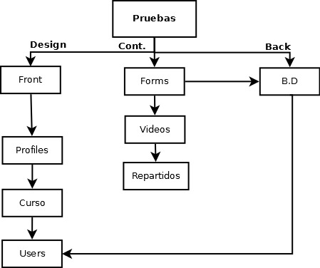
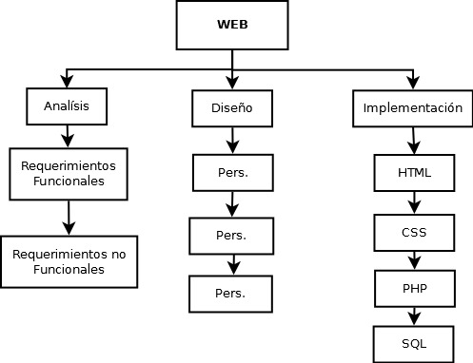
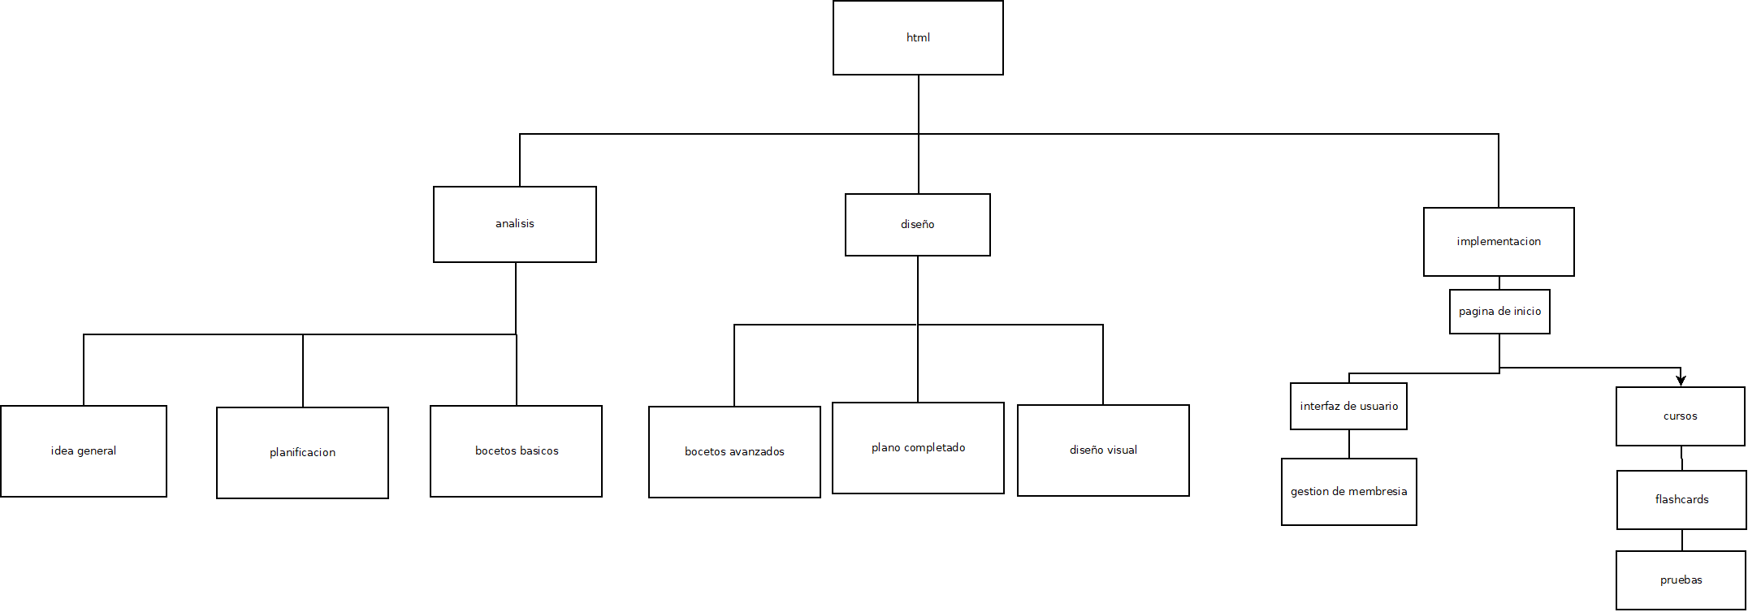

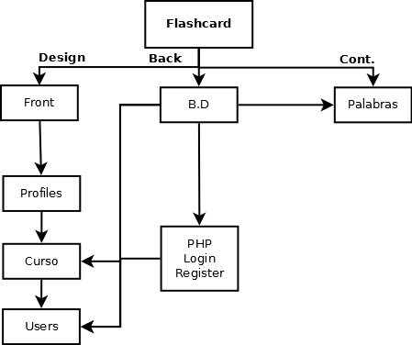
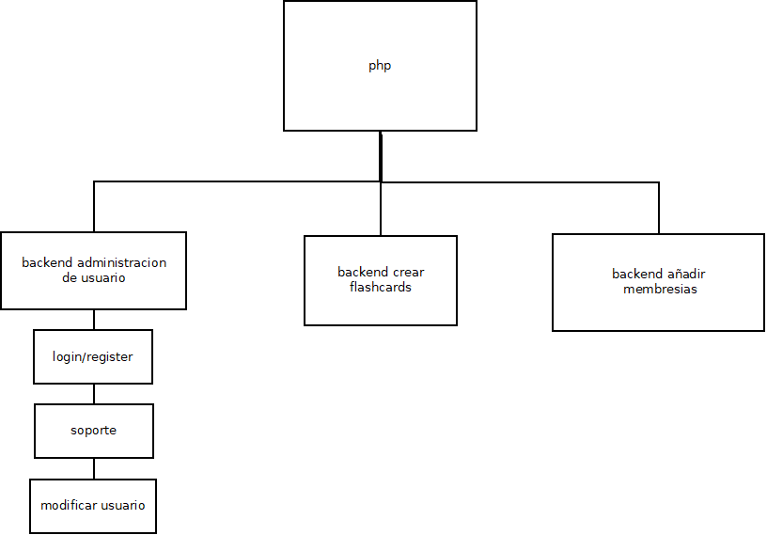
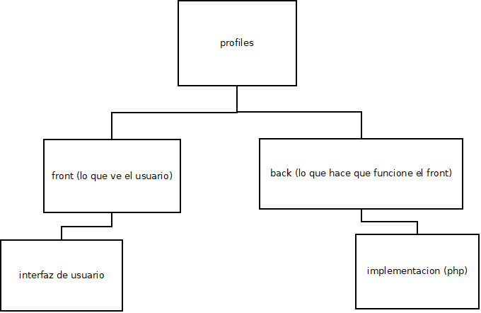

Etapa de Diseño:

Arquitectura en 3 capas:

El modelo vista controlador (MVC) o arquitectura en 3 capas es un modelo de programación en capas y es la forma en la que el programa estaría organizado, constas de:

Capa 1, presentación o vista del usuario: Es la capa visible por el usuario, denominado como FRONT-END. Esta capa se maneja principalmente con HTML y CSS, aunque también existe el JS.

Capa 2, lógica: Esta es la capa en la que se procesan los datos y los dinamiza, esta capa también es denominada BACK-END. Un ejemplo es el login, cuando el usuario ingresa los datos se realiza una comprobación de que si el usuario está registrado, y si este lo ha ingresado correctamente en la base de datos, es decir, en la capa de persistencia.

Capa 3, persistencia: Aquí se guardan la base de datos y esta proporciona los datos requeridos en la capa lógica. Hay muchos modelos de base de datos, nosotros usamos MySql y MariaDB.

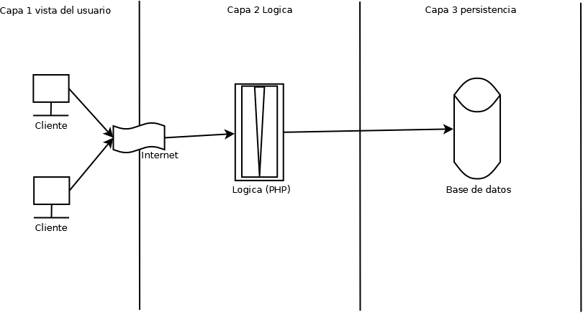

Diagramas:

MER (Modelo Entidad Relación)
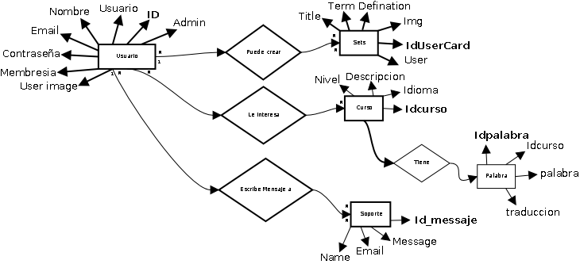

Diagrama y desarrollo de Casos de uso
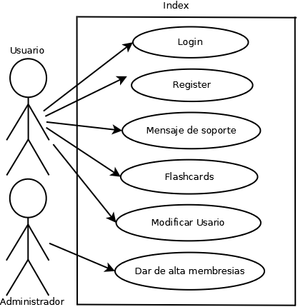
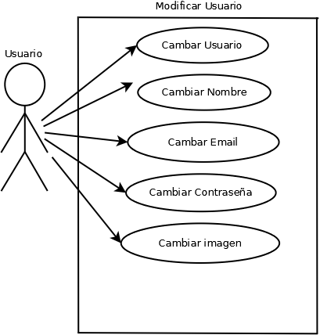

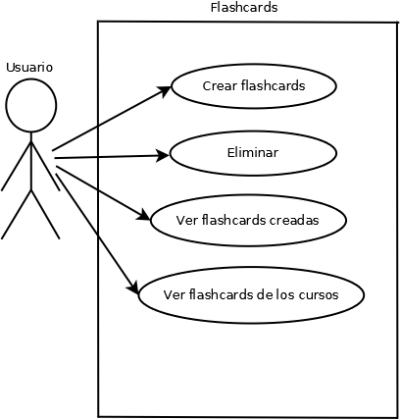

CASO DE USO | DESCRIPCIÓN
Rol | Usuario, Administrador
Asociación entre rol y tarea | Usuario se registra
Tarea | Registarse
Precondición | No tiene
Flujo principal | 1 – El usuario ingresa sus datos  2 – Se pasa la contraseña ingresada por el hash  3 – Se comprueba si los datos no están repetidos, en cuyo caso va a ruta alternativa 1a  4 – Usuario registrado correctamente  5 – Se le redirige al index
Flujo alterativo | 1a – Se le pide al usuario que ingrese otros datos  2a – Se pasa la contraseña ingresada por el hash  3a – Se comprueba si los datos no están repetidos en cuyo caso va al punto 4 de la rama principal, sino regresa al 1a.

CASO DE USO | DESCRIPCIÓN
Rol | Usuario, Administrador
Asociación entre rol y tarea | Usuario se loguea
Tarea | Logearse
Precondición | El usuario debe estar registrado
Flujo principal | 1 – El usuario ingresa email y contraseña  2 – Se pasa la contraseña ingresada por el hash  3 – Se comprueba si el usuario ingreso bien los datos  4 – Si los datos son correctos, ingresa al sistema, sino ve a ruta alternativa 1a  5 – Se le redirige al index
Flujo alterativo | 1a – Se le pide al usuario reingresar los datos  1b – Se pasa la contraseña ingresada por el hash  1c – Se comprueba si el usuario ingreso bien los datos  1d – Se crean las variables de SESSION  1e – Si el usuario ingresa bien los datos va a 4 de la ruta principal, sino al 1a de nuevo

CASO DE USO | DESCRIPCIÓN
Rol | Usuario, Administrador
Asociación entre rol y tarea | Usuario quiere enviar mensaje de soporte
Tarea | Mensaje Soporte
Precondición | No tiene
Flujo principal | 1 – El usuario ingresa sus datos y mensaje  2 – Se inserta en la base de datos para que administrador lo pueda ver  3 – Se le redirige al index

CASO DE USO | DESCRIPCIÓN
Rol | Adminstrador
Asociación entre rol y tarea | Administrador ve los mensajes de los usuarios
Tarea | Ver mensaje soporte
Precondición | Estar registrado, ser adminstrador
Flujo principal | 1 – El admin va la sección especifica que muestra los mensajes  2 – Se traen la tabla soporte y se muestra en la pagina  3 – Al admin ve los mensajes

CASO DE USO | DESCRIPCIÓN
Rol | Usuario, Administrador
Asociación entre rol y tarea | El usuario o admin quiere cambiar datos de la cuenta
Tarea | Modificar usuario
Precondición | Estar registrado
Flujo principal | 1 – El usuario ingresa los datos que quiere cambiar, así como la foto de perfil  2 – Se inserta a la base de datos  3 – Se actualizan las variables de SESSION

CASO DE USO | DESCRIPCIÓN
Rol | Usuario, Administrador
Asociación entre rol y tarea | El usuario o admin quiere crear flashcards
Tarea | Crear flashcards
Precondición | Estar registrado
Flujo principal | 1 – El usuario ingresa term, defination, title e imagen  2 – Se le redirige al create flashcards  3 – Se actualizan las variables de SESSION

CASO DE USO | DESCRIPCIÓN
Rol | Usuario, Administrador
Asociación entre rol y tarea | El usuario o admin quiere ver las flashcards de los cursos
Tarea | Ver flashcard del curso básico, medio o avanzado
Precondición | Estar registrado y tener la membresía activa
Flujo principal | 1 – El usuario va a la sección especifica de flashcards en el NAV  2 – Elige cual nivel quiere ver  3 – Se traen los datos de la base de datos  4 – El usuario ve las flashcards del nivel elegido

CASO DE USO | DESCRIPCIÓN
Rol | Usuario, Administrador
Asociación entre rol y tarea | El usuario o admin quiere cambiar datos de la cuenta
Tarea | Modificar usuario
Precondición | Estar registrado
Flujo principal | 1 – El usuario ingresa los datos que quiere cambiar, así como la foto de perfil  2 – Se inserta a la base de datos  3 – Se actualizan las variables de SESSION  4 – Se le redirige a modificar usuario

CASO DE USO | DESCRIPCIÓN
Rol | Usuario, Administrador
Asociación entre rol y tarea | El usuario o admin quiere cambiar datos de la cuenta
Tarea | Eliminar flashcard creada
Precondición | Estar registrado
Flujo principal | 1 – El usuario o admin va a la sección de flashcards y luego a eliminar flashcards  2 – Se traen los datos de la base de datos  3 – Se muestran en estilo tabla  4 – El usuario clickea en "eliminar"  5 – Se hace un delete en la base de datos con la id de la carta en cuestión

CASO DE USO | DESCRIPCIÓN
Rol | Usuario, Administrador
Asociación entre rol y tarea | Usuario o admin quiere cambiar contraseña
Tarea | Modificar contraseña
Precondición | Estar registrado
Flujo principal | 1 – El usuario ingresa su contraseña vieja y la contraseña nueva  2 – Se pasan las contraseñas por el hash  3 – Se comprueba si la contraseña vieja concide con la de la base de datos, si no son iguales pasa a la ruta alternativa 1a, sino pasa al 4 del flujo principal  4 – Se actualiza la contraseña en la base de datos  5 – Se redirecciona a la pagina de modificar usuario
Flujo alternativo | 1a – Se le pide al usario que ingrese las contraseñas de nuevo  1b – Se pasan las contraseñas por el hash  1c – Se comprueba si la contraseña vieja concide con la de la base de datos, si no son iguales vuelve a 1a, sino pasa al 4 rama principal

CASO DE USO | DESCRIPCIÓN
Rol | Usuario, Administrador
Asociación entre rol y tarea | El usuario quere eliminar su usuario
Tarea | Eliminar usuario
Precondición | Estar registrado
Flujo principal | 1 – El usuario o admin clicka en la foto de perfil, luego clickea en eliminar usuario  2 – Se le pregunta al usuario si realmente quiere eliminar la cuenta  3 – Se le hace un delete a la base de datos con la id del usuario  4 – Se destruye la SESSION  5 – Se le redirige al index

CASO DE USO | DESCRIPCIÓN
Rol | Administrador
Asociación entre rol y tarea | El admin quiere dar de alta membresia
Tarea | Addmem
Precondición | Estar registrado, ser adminstrador
Flujo principal | 1 – El admin va a addmem en el NAV  2 – Ingresa el usuario y contraseña  3 – Se pasa la contraseña por el hash  4 – Se cambia la columna membresia la base de datos a 1  5 – Se le redirige al index

Diagrama de Despliegue

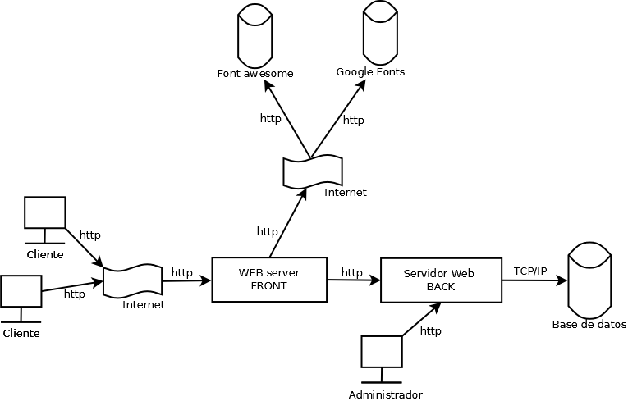

Diagrama de Actividad Prototipos de Páginas o Maquetado
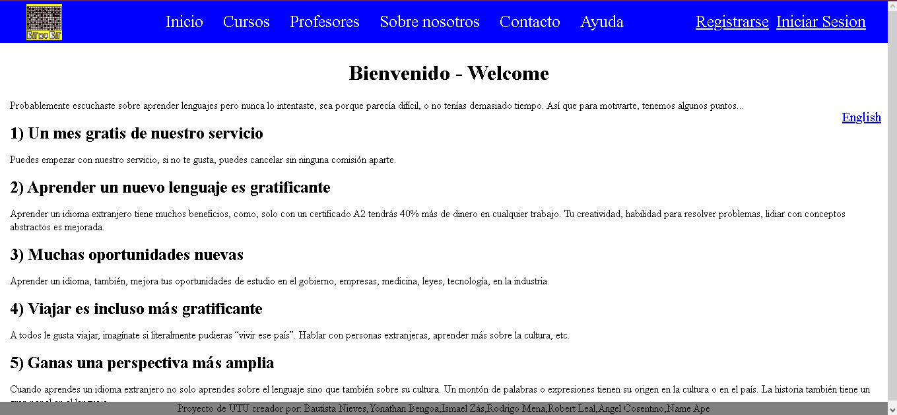

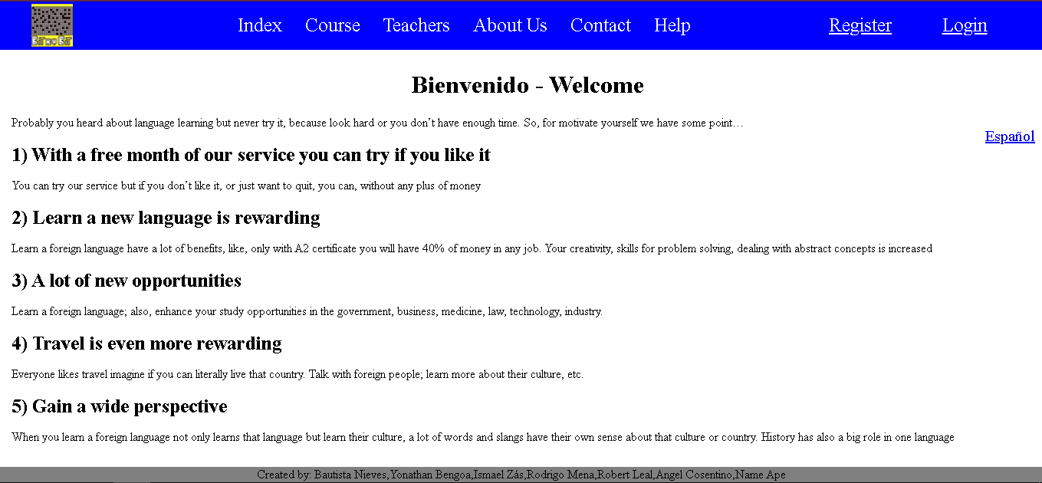

Etapa de Implementación:

DDL (Data Definition Language)
El lenguaje de definición de datos es el que se encarga de la modificación de la estructura de los objetos de la base de datos. Incluye órdenes para modificar, borrar o definir las tablas en las que se almacenan los datos de la base de datos.

Tabla Curso:
CREATE TABLE `curso` (
`idcurso` int(10) UNSIGNED NOT NULL,
`idioma` varchar(45) NOT NULL DEFAULT '',
`descripcion` varchar(501) NOT NULL DEFAULT '',
`nivel` varchar(10) NOT NULL DEFAULT ''
) ENGINE=InnoDB DEFAULT CHARSET=latin1;
ALTER TABLE `curso`
ADD PRIMARY KEY (`idcurso`);

Tabla Palabra:
CREATE TABLE `palabra` (
`idpalabra` int(10) UNSIGNED NOT NULL,
`idcurso` varchar(45) NOT NULL DEFAULT '',
`palabra` varchar(100) NOT NULL DEFAULT '',
`traduccion` varchar(100) NOT NULL DEFAULT ''
) ENGINE=InnoDB DEFAULT CHARSET=latin1;
ALTER TABLE `palabra`
ADD PRIMARY KEY (`idpalabra`);

Tabla Sets:
CREATE TABLE `sets` (
`title` varchar(250) NOT NULL,
`term` varchar(250) NOT NULL,
`defination` varchar(250) NOT NULL,
`img` varchar(250) NOT NULL,
`user` varchar(10000) NOT NULL,
`IdUserCard` int(11) NOT NULL
) ENGINE=InnoDB DEFAULT CHARSET=utf8mb4;

Tabla Usuario:
CREATE TABLE `usuario` (
`id` int(10) UNSIGNED NOT NULL,
`usuario` varchar(45) NOT NULL DEFAULT '',
`nombre` varchar(45) NOT NULL DEFAULT '',
`contraseña` varchar(255) NOT NULL DEFAULT '',
`email` varchar(101) NOT NULL DEFAULT '',
`user_img` varchar(200) NOT NULL,
`Membresia` tinyint(1) NOT NULL,
`Admin` tinyint(1) NOT NULL
) ENGINE=InnoDB DEFAULT CHARSET=latin1;
ALTER TABLE `usuario`
ADD PRIMARY KEY (`id`);

Tabla Soporte:
CREATE TABLE `soporte` (
`name` varchar(1000) NOT NULL,
`email` varchar(1000) NOT NULL,
`phone` int(11) NOT NULL,
`message` varchar(500) NOT NULL
) ENGINE=InnoDB DEFAULT CHARSET=utf8mb4;

DML (Data Manipulation Language)

Un lenguaje de manipulación de datos es un lenguaje proporcionado por el sistema de gestión de base de datos que permite a los usuarios llevar a cabo las tareas de consulta o manipulación de los datos, organizados por el modelo de datos adecuado.

Ejemplo:

Tabla Curso:

INSERT INTO `curso` (`idcurso`, `idioma`, `descripcion`, `nivel`) VALUES
(1, 'english', 'CUALQUIERA', 'A1-A2'),
Tabla Palabra:
INSERT INTO `palabra` (`idpalabra`, `idcurso`, `palabra`, `traduccion`) VALUES
(1, '1', 'Hi', 'Hola'),
Tabla Sets:
INSERT INTO `sets` (`title`, `term`, `defination`, `img`, `user`, `IdUserCard`) VALUES
('CARD', 'House', 'Casa', '', 'Avrin', 1),
Tabla Soporte:
INSERT INTO `soporte` (`name`, `email`, `phone`, `message`) VALUES
('asd', 'asdv@gmail.com', 1232512, 'Hola');

Tabla Usuario:
INSERT INTO `usuario` (`id`, `usuario`, `nombre`, `contraseña`, `email`, `user_img`, `Membresia`, `Admin`) VALUES (2, 'Avrin', 'Ismael', '123', 'Avrin9012@gmail.com', '1_RecbKqC2O6llV5wobgyuQ.jpeg', 1, 1,')

